¡Prueba esto!

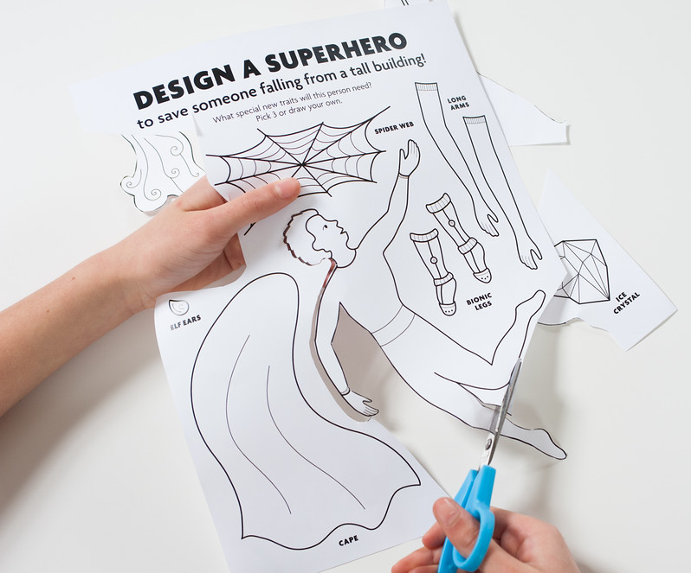
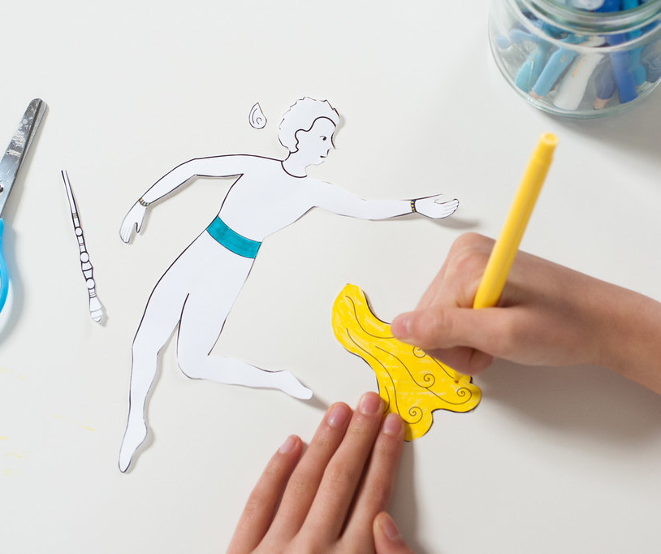
- ¡Alguien se está cayendo de un edificio alto! Diseña a un superhéroe para salvarlo. Comienza con un ser humano normal. ¿Qué características nuevas especiales va a necesitar?
1
2
- Agrega hasta tres características nuevas a tu ser humano para convertirlo en un superhéroe. Puedes recortar las características de la hoja de trabajo y pegarlas al contorno, o puedes dibujar las tuyas propias. ¿Cómo le ayudan estas nuevas características a tu superhéroe para lograr salvar a la persona que se está cayendo?

¡Ahora prueba esto!

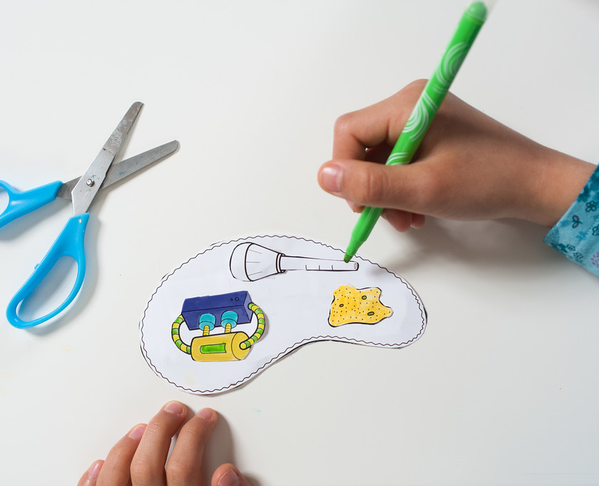
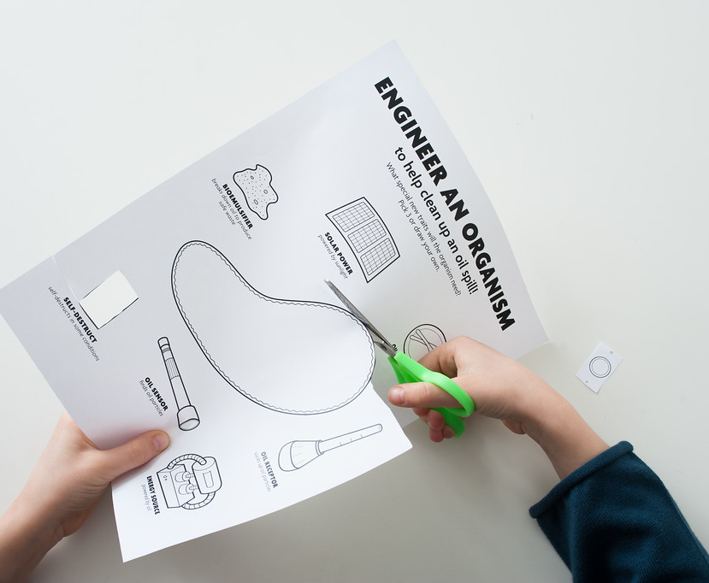
- ¡Ay no! ¡Acaba de ocurrir un derrame de petróleo en el océano! Inventa un organismo diminuto de una sola célula para limpiar el agua. Comienza con una bacteria y modifícala para que pueda hacer cosas nuevas. ¿Qué características especiales requiere tu microorganismo para resolver este problema?
4
3
- Agrega hasta tres características nuevas a tu microorganismo para convertirlo en un “súper organismo”. Puedes recortar las características de la hoja de trabajo y pegarlas al contorno, o puedes dibujar las tuyas propias. ¿Cómo le ayudan estas nuevas características a tu súper organismo en la tarea de limpiar el derrame de petróleo?

Habla sobre esto…
¿En qué se parece o se diferencia diseñar un superhéroe a construir un microorganismo para solucionar un problema?
¿Qué podría pasar si dejas a tu súper organismo en libertad en la naturaleza? ¿Podría pasar algo para lo cual no se te ocurrió planear?

Los biólogos sintéticos solucionan problemas aplicando principios de ingeniería a materiales vivientes.

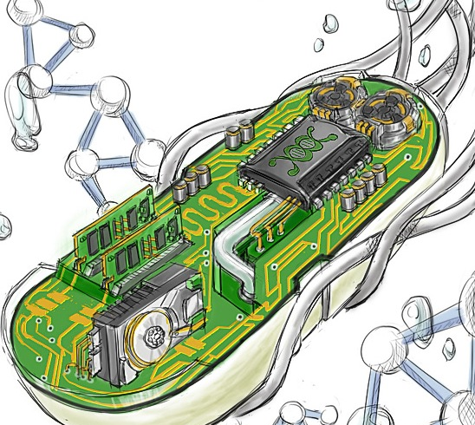
La biología sintética usa el proceso de diseño de la ingeniería. Los investigadores de este campo diseñan, construyen y ponen a prueba nuevas ideas para resolver problemas. A menudo, usan modelos por computador para averiguar qué pasó o qué pudo haber pasado.
Inventar un superhéroe es solo algo imaginario, pero asignarle características especiales a un ser humano se parece un poco al proceso de diseñar un organismo para que haga algo nuevo. Es divertido y también importante imaginar qué atributos claves necesitaría un organismo nuevo para poder resolver un problema. Vamos a necesitar un montón de ideas diferentes para resolver problemas grandes, tales como qué hacer para que la comida dure más, limpiar un derrame de petróleo, o incluso ¡cómo terraformar a Marte!
Los biólogos sintéticos resuelven problemas encontrando nuevas maneras de modificar y reprogramar partes vivientes, casi como si éstas fueran piezas de un computador pequeño.

Los biólogos sintéticos deben considerar cómo van a evolucionar e interactuar los nuevos organismos si se les introduce en la naturaleza. Al igual que sucede con todas las tecnologías, los productos de la biología sintética tienen costos, riesgos y beneficios que pueden cambiar nuestro mundo.

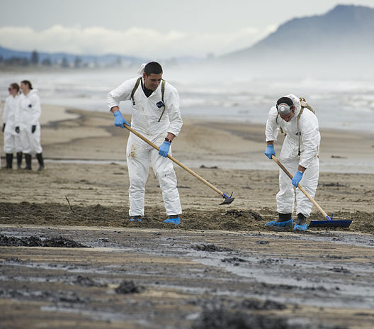
La biología sintética está interconectada con la sociedad. Cuando los científicos e ingenieros crean nuevas tecnologías, ellos piensan en el mundo futuro en el cual les gustaría vivir. Y cuando la gente se decide a usar las tecnologías nuevas, esto puede cambiarnos la vida poco o mucho.
No siempre podemos predecir qué pasará con las nuevas tecnologías, pero al pensar en el futuro y hablar sobre ellas las podemos moldear de una manera que corresponda con nuestros valores y nuestra visión del futuro.
Los científicos están experimentando con la modificación de los organismos para limpiar derrames de petróleo de una manera más controlada y precisa.

